Муниципальное бюджетное дошкольное образовательное учреждение
«Детский сад общеразвивающего вида «Солнышко»

Обобщение педагогического опыта
по теме индивидуального плана самообразования. «Развитие сенсорных способностей детей младшего дошкольного возраста»
за 2017-2018 учебный год
воспитателя Чепарухиной И. А.


Чепарухина И. А.
Воспитатель 1 кв. категории
Средне специальное педагогическое образование.

В 2017- 2018 учебном году я взяла тему « Развитие сенсорных способностей детей младшего дошкольного возраста». Развитие сенсорных способностей является наиболее важной темой для детей 2-3 лет. Именно этот возраст наиболее благоприятен для совершенствования сенсорных эталонов, благодаря которым, малыш познает окружающий мир, развиваются его не только тактильные ощущения, но и мышление, восприятие всего окружающего. Цель: Повышение своего теоретического уровня, профессионального мастерства и компетентности по данной теме.
Для достижения выбранной цели нужно было решить следующие задачи:
1.Изучить литературу по данной теме.
2. Развивать и совершенствовать у детей все виды восприятия, обогащать их чувственный опыт.
3.Повышать уровень знаний у родителей по сенсорному развитию и воспитанию детей.
На первом подготовительном этапе своей работы, я изучила литературу по данной проблеме:
1. « Детство» Программа развития и воспитания в детском саду. В. И. Логинова, Т. И. Бабаева.
2. Венгер Л.А., Пилюгина Е,Г. «Воспитание сенсорной культуры ребенка»
3. Пилюгина В.А. «Сенсорные способности малыша» Игры на развитие восприятия цвета, формы, величины у детей 2-3 лет.
4. Дворова И. В. , Рожкова О.П. «Упражнения и занятия по сенсорному воспитанию детей 2-3 лет.
5. Формирование элементарных математических представлений « От рождения до школы» И. А. Пономарева.
6. « Развиваем восприятие, воображение» А Левина.
7. «Сенсорное воспитание» Э. Пилюгина.
8. «Играем с детьми» - серия пособий.
Изучение темы начала с раздела: «Развитие сенсорных способностей детей младшего дошкольного возраста». В течение сентября – октябрь я изучила книгу Венгер Л.А., ПилюгинаЕ.Г. «Воспитание сенсорной культуры ребенка».
В ноябре я продолжила изучение темы с раздела « Рассмотрение сенсорно-двигательных игр», я изучила статью Абдулаевой Е.А. « Сенсорно- двигательные игры для детей 2-3 лет». Составила картотеку дидактических игр по сенсорному развитию «Верни солнышко на небо», Игра- шнуровка», « Найдем курочке цыплят» , «Спрячь мышку», «Новое платье для гусеницы».
Разработала программу дополнительного образования кружка по сенсорному развитию «.Красный, синий, голубой». Занятие кружка проводилось один раз в неделю во второй половине дня. В начале года с детьми была проведена диагностика, во время которой было выявлено, какие представления о цвете, форме, величине и другие качествах предметов имеют дети. На основе полученных данных выявлено, что многие дети не определяют и не называют основные цвета, не умеют сопоставлять предметы по форме, величине. У многих детей плохо была развита мелкая моторика пальцев рук. Проанализировав результаты, были поставлены следующие задачи.
- Учить детей самостоятельно выделять и называть цвет, форму, величину предметов, группировать их по выделенным признакам.
- Развивать умение детей развивать количественные отношения равенства и неравенства (много и один).
- Активизировать речь детей, обогащать словарь.
Исходя из поставленных задач, был составлен перспективный план работы кружка, в который включены игры, упражнения.
Итогом работы кружка можно считать то, что дети освоили простейшие продуктивные действия.
Дети познакомились с формой, величиной предметов, научились различать основные цвета. Систематическая работа кружка обеспечила детям приток новых впечатлений, у них сформировался навык самостоятельной деятельности, повысилась самооценка детей, их уверенность в себе. У детей улучшилось зрительное и слуховое восприятие, произвольное внимание и логическое мышление интерес к общению друг с другом, стала обогащаться речь.

В течении учебного года, я с детьми использовала на занятиях и в свободное от занятий время следующие игры:
1. Дидактические игры:
* «Сложи предмет из геометрических фигур»
«Собери бусы на нитку »
« Не ошибись»
«Найди свою пару»
« Высокая башня»
2. Игры –соревнования:
3.Сюжетно –ролевые игры с использованием дидактического материала по сенсорному развитию.
« Магазин игрушек»
«Зоопарк» счет много один.
«Прогулка в лес»
4. «Настольно- печатные игры:
«Лото»
«Парные картинки»
«Мозайка»

На заключительном этапе выполнения плана по самообразованию я проанализировала проведенную работу и сделала выводы:
Значение сенсорного развития в раннем и дошкольном детстве трудно переоценить. Именно этот возраст наиболее благоприятен для совершенствование деятельности органов чувств( зрения, слух, осязание, обоняния, вкуса),накопления представлений об окружающем мире. Сенсорное развитие, как средство развития интеллектуальных способностей детей должна осуществляться систематически и последовательно, включаться во все этапы жизнедеятельности детей: режимные моменты, игры, НОД, прогулки, трудовую деятельность. Особое внимание следует уделять индивидуальной работе с детьми по сенсорному развитию. Следовательно, работа должна пронизывать весь воспитательно-образовательный процесс.
Работа кружка и разнообразные дидактические игры научили детей внимательно слушать, отвечать на вопросы, у них улучшилась память, логическое мышлении.
Родители получили методические рекомендации по созданию условий проведение дидактических игр.
В своем опыте работы я достигла поставленных задач и целей.
Планирую продолжить работать по данной теме в следующем учебном году, составить перспективный план работы для детей второй младшей группы.

Фотоотчет
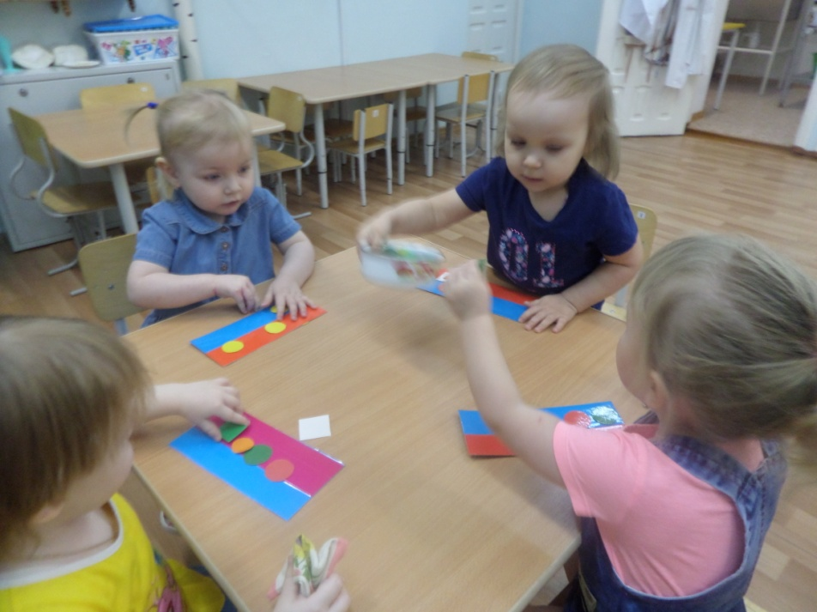
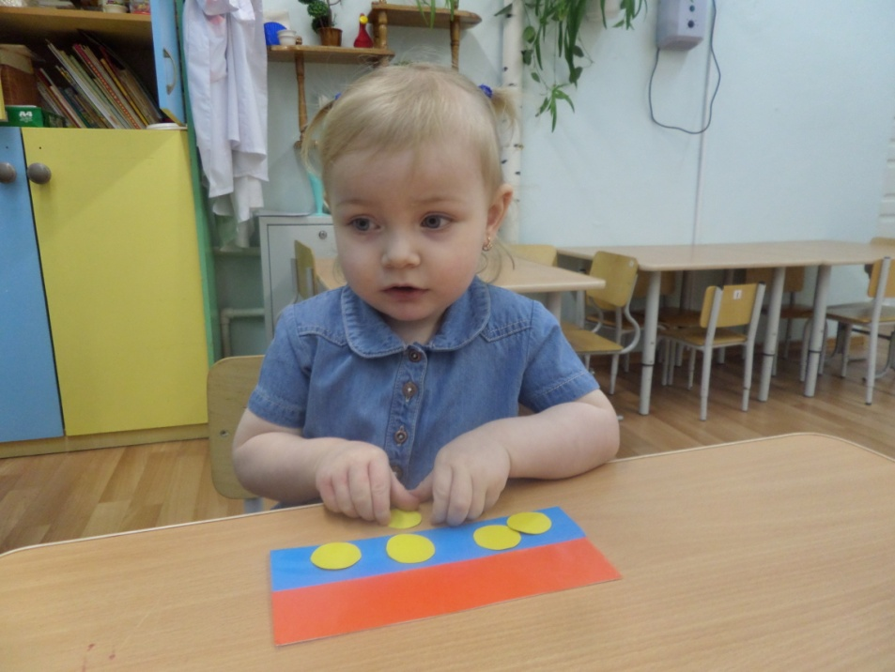
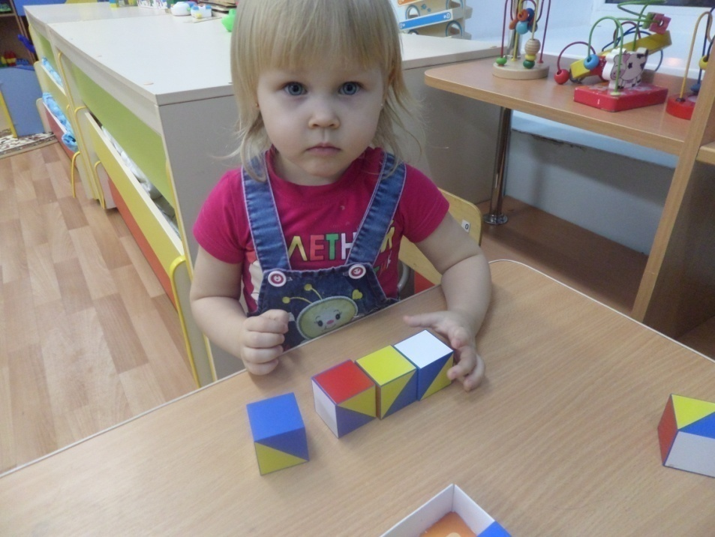
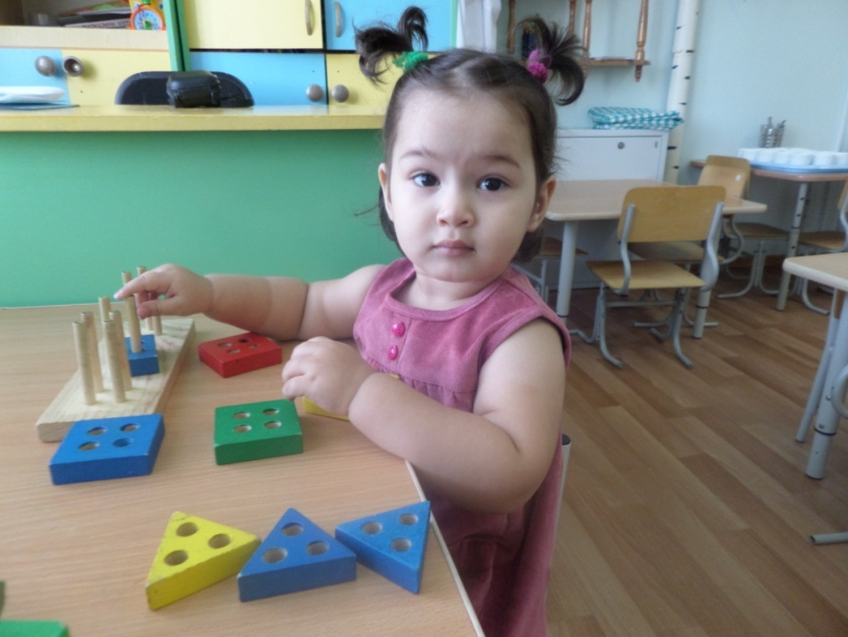
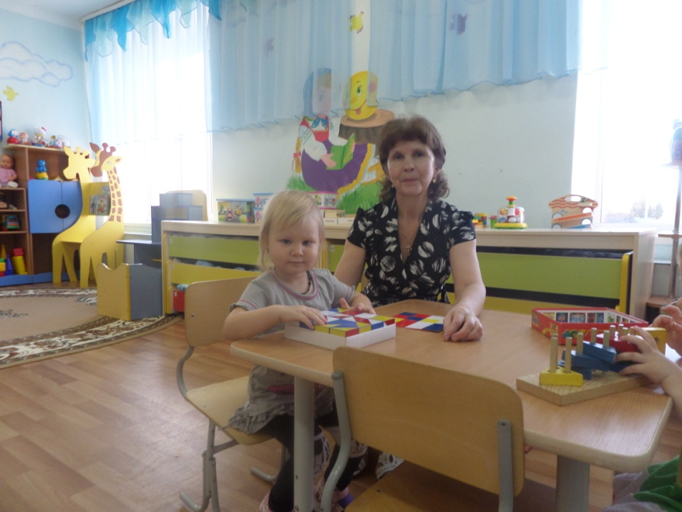
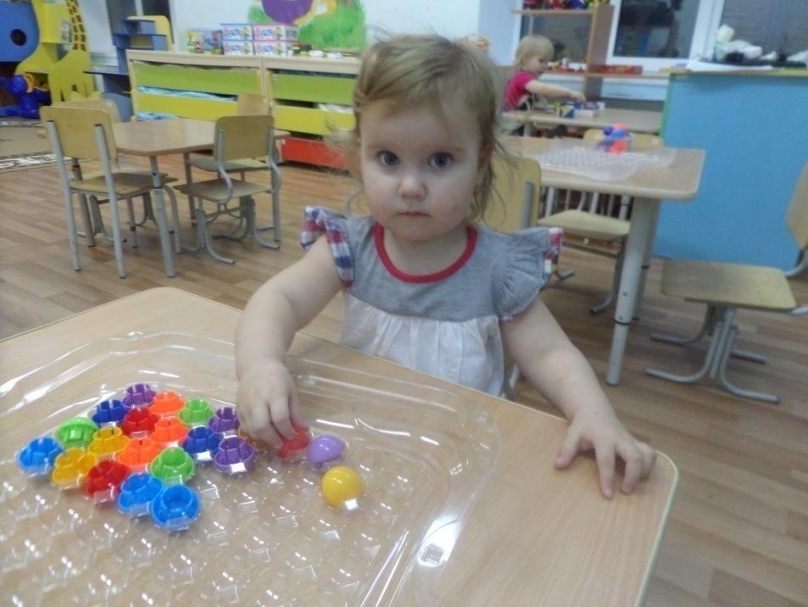
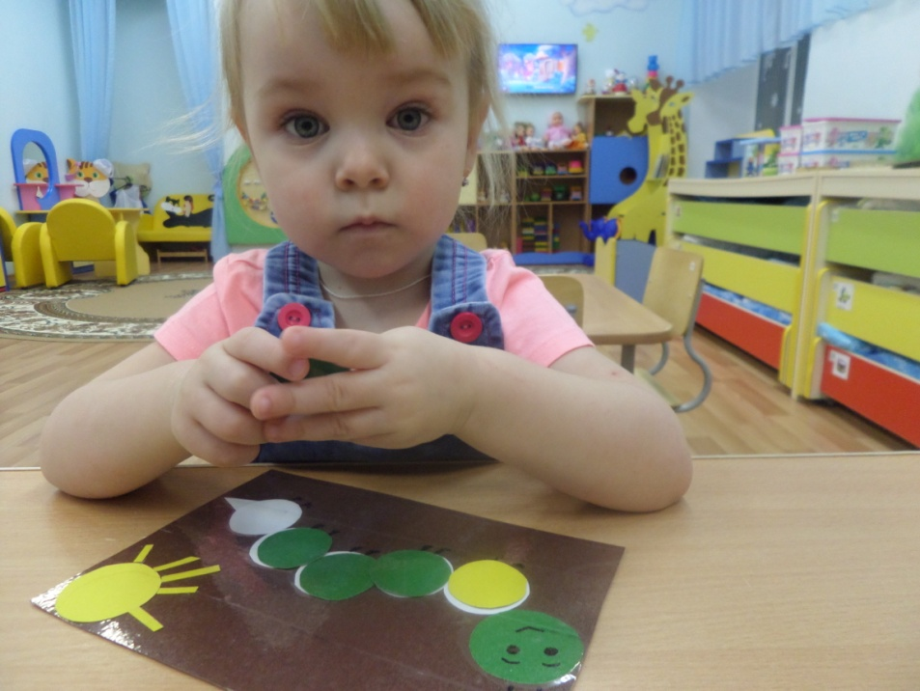
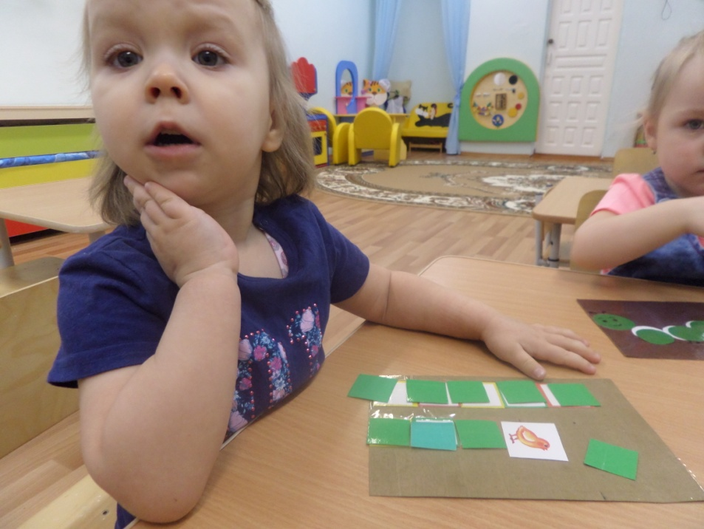
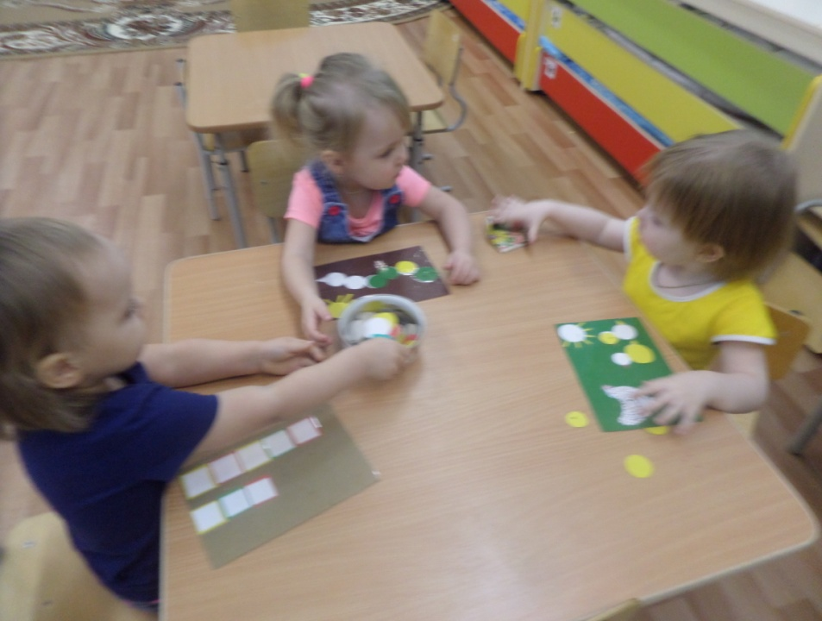

Результаты освоение детьми программы дополнительного образования кружка по сенсорному развитию «Красный, синий, голубой» в
1 младшей группе.
октябрь-2017 май-2018

